PROCEDIMIENTO IMPRESIÓN, REVISIÓN, PREPARACIÓN Y ENVÍO DE DUI EN CENTROS DE SERVICIO EN EL EXTERIOR

DIRECCIÓN DUI EXTERIOR
UNIDAD ADMINISTRATIVA DE DUI EN EL EXTERIOR

DOCUMENTO ELABORADO POR:
Nombre: Licda. María Elena Ponce Castillo Firma:
Cargo: Jefa de la Unidad Administrativa de DUI en el Exterior Fecha: 26.06.2023

Nombre: Lic. Julio Cesar Marroquín Hernández Firma:
Cargo: Jefe de la Unidad de DUI en el Exterior Fecha: 26.06.2023

DOCUMENTO REVISADO POR JEFE DEL ÁREA DE APLICACIÓN:

Nombre: Ing. José René Serrano Alfaro Firma:
Cargo: Director de DUI en el Exterior Fecha:

DOCUMENTO REVISADO POR UNIDAD DE ASEGURAMIENTO DE LA CALIDAD:

Nombre: Ing. Georgina Andrea Milián Flores Firma:
Cargo: Jefa de la Unidad de Aseguramiento de la Calidad Fecha: 29.06.2023

DOCUMENTO REVISADO POR DIRECCIÓN EJECUTIVA:

Nombre: Licda. Haydee del Rosario Chávez de Lagos Firma:
Cargo: Directora Ejecutiva Fecha:

DOCUMENTO AUTORIZADO POR PRESIDENCIA:

Nombre: Lic. Fernando José Velasco Aguirre Firma:
Cargo: Presidente Registrador Nacional Fecha:

CONTENIDO DEL DOCUMENTO:

- Objetivo.
- Alcance de aplicación.
- Documentos de referencia.
- Definiciones y siglas.
- Responsabilidades.
- Actividades.
- Modificaciones del documento.
- Diagrama de proceso.

USO EXCLUSIVO DE LA UNIDAD DE ASEGURAMIENTO DE LA CALIDAD:
CUADRO DE VIGENCIA
APROBACIÓN DE JUNTA DIRECTIVA

ACTA No. ____ PUNTO No. ____
FECHA ____________________
CUADRO DE DISTRIBUCIÓN

COPIA CONTROLADA No. _____
FECHA ____________________

- OBJETIVO.
Establecer las actividades a realizar para la personalización de tarjetas base, revisión, preparación y entrega de Documento Único de Identidad de forma diferida y servicio de correo.

- ALCANCE DE APLICACIÓN.
Aplica a los asistentes administrativos y/o colaboradores administrativos que realizan la personalización de las tarjetas base, revisión, preparación y entrega de Documento Único de Identidad de forma diferida y servicio de correo

- DOCUMENTOS DE REFERENCIA.
- Catálogo de muestras de tarjetas de criterios para inspección de tarjetas personalizadas.
- Instructivos aplicables.
- Ley Especial para la emisión del Documento Único de Identidad en el exterior.
- Ley Especial Reguladora de la emisión del Documento Único de Identidad.
- Reglamento de la Ley Orgánica del Registro Nacional de las Personas Naturales.

- DEFINICIONES Y SIGLAS.
- DUI: Documento Único de Identidad.
- Lote de DUI: Generación de número que se asigna automáticamente por el sistema de aprobación a la cantidad de trámites que se van a aprobar.
- Viñeta Diplomática: Adhesivo, calcomanía en el que estampan sello utilizado por un gobierno, entidades oficiales, consulados u otras representaciones oficiales para enviar correspondencia y documentos a sus representantes en el exterior (misión diplomática). A este tipo de valijas o bolsas se les aplican estrictas protecciones legales para garantizar su inviolabilidad.

- RESPONSABILIDADES.
- Asistente Administrativo (área de personalización).
  - Imprimir DUI y revisar que no tenga defectos.
  - Completar formulario de inventario de entrega por lote.
  - Clasificar y agrupar los lotes de DUI de las diferentes producciones por Centro de Servicio.
  - Rotular, cerrar y sellar empaque.
  - Generar detalle de envío por lote.
  - Coordinar y entregar paquete al servicio de correo.

- ACTIVIDADES.
  - IMPRIMIR DUI PARA MÚLTIPLES DESTINOS.
Nro. | Responsable | Actividad | Evidencia
1 | Asistente Administrativo | Identificar número de lote a imprimir.
2 | Asistente Administrativo | Seleccionar producir en la máquina de impresión para su ejecución.
3 | Asistente Administrativo | Verificar que la tarjeta se encuentre en la bandeja de salida y retirar tarjetas impresas e identificadas con el número de lote. Verificar en bandeja de rechazos donde posiblemente se encuentre algún defecto de calidad para su posterior reimpresión. Retirar y almacenar tarjetas desaprovechadas. Ver Procedimiento cierre de producción de DUI en Centros de Servicio en el exterior.
4 | Asistente Administrativo | Colocar lote en bandeja para inspección. Ver apartado 6.2 Revisión de Tarjeta y preparación y envío de DUI.

6.2 REVISIÓN DE TARJETA Y PREPARACIÓN Y ENVÍO DE DUI.
Nro. | Responsable | Actividad | Evidencia
1 | Asistente Administrativo y/o Colaboradores Administrativos | Recibir empaque de parte de la concesionaria
2 | Asistente Administrativo y/o Colaboradores Administrativos | Colocar empaques en envoltorio protegido (cuando son más de 4 empaques se colocan en caja).
3 | Asistente Administrativo y/o Colaboradores Administrativos | Generar detalle de envío por lote que contiene: Impresión semanal, cantidad total de DUI, peso, firmado por asistentes administrativos. | Reporte
4 | Asistente Administrativo y/o Colaboradores Administrativos | Coordinar por medio de plataformas digitales con el servicio de correo, el envío de DUI a través de la Unidad de DUI en el Exterior y Unidad Administrativa de DUI en el Exterior.
5 | Jefatura Unidad DUI Exterior | Gestionar Guía de Envío en sistema de correo y enviar viñetas por plataformas virtuales.
6 | Asistente Administrativo y/o Colaboradores Administrativos | Imprimir viñetas y pegar en el empaque correspondiente. (Pegar cinta diplomática firmada y sellada.)
7 | Asistente Administrativo y/o Colaboradores Administrativos | Entregar paquete al servicio de correo.

- MODIFICACIONES DEL DOCUMENTO.
Versión nro. | Modificaciones

USO EXCLUSIVO DE LA UNIDAD DE ASEGURAMIENTO DE LA CALIDAD:
8. DIAGRAMA DE PROCESO.
IMPRIMIR DUI PARA MÚLTIPLES DESTINOS.
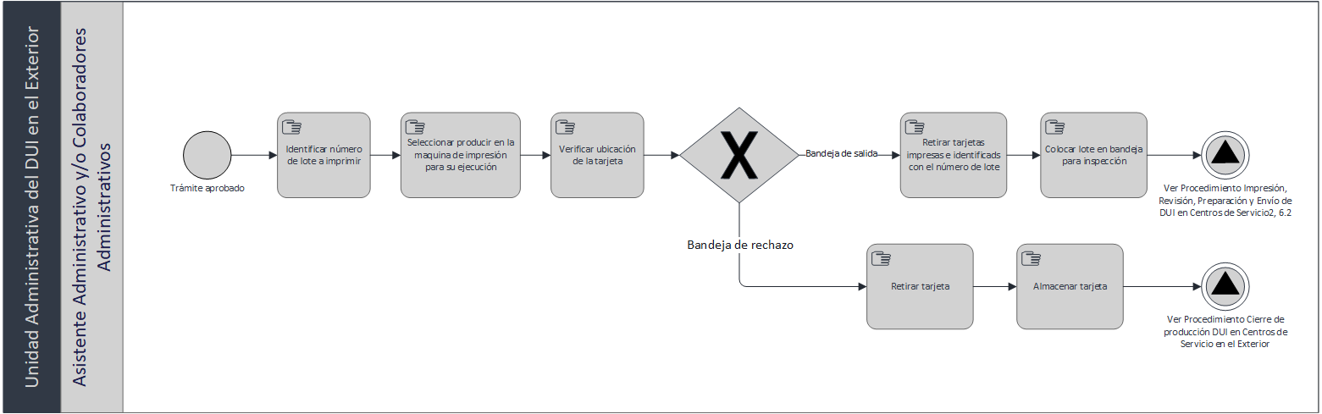

REVISIÓN DE TARJETA Y PREPARACIÓN Y ENVÍO DE DUI .

